Definición de Técnicas de Pruebas
Para la elaboración del plan de pruebas se seleccionaron cinco técnicas complementarias, elegidas en función de la naturaleza del sistema bajo prueba: una aplicación web con autenticación JWT, control de acceso por roles y operaciones CRUD sobre datos persistentes. A continuación se describe cada técnica y se justifica su elección.

1. Pruebas de Caja Negra (Black-Box Testing)
Descripción: Se evalúa el comportamiento del sistema únicamente a partir de sus entradas y salidas, sin considerar la estructura interna del código. El evaluador interactúa con la aplicación como lo haría un usuario o un consumidor de la API.
Justificación: La totalidad de los casos de prueba del plan (TC-1 al TC-60) siguen este enfoque. La caja negra es la técnica base sobre la que se construyen todas las demás. Permite verificar que el sistema cumple sus requisitos funcionales y de seguridad sin depender de detalles de implementación.

2. Partición de Equivalencia y Análisis de Valores Límite
Descripción: La partición de equivalencia agrupa los posibles valores de entrada en clases que el sistema debería tratar de forma idéntica (válidas e inválidas). El análisis de valores límite extiende esta idea probando en los bordes exactos de cada clase.
Justificación: Ambas técnicas se aplicaron de forma sistemática en los bloques funcionales y de validación. Por ejemplo:
- TC-1 (registro con datos válidos) y TC-3 (registro con campos vacíos) representan las clases de equivalencia válida e inválida para el flujo de registro.
- TC-2 extiende la clase inválida con un correo ya registrado, verificando la unicidad como restricción de negocio.
- TC-4 representa un valor límite en la longitud de contraseña (un solo carácter), revelando que el sistema no valida longitud mínima — un defecto identificado.
- TC-5 (login correcto), TC-6 (contraseña incorrecta), TC-7 (usuario inexistente) y TC-8 (campos vacíos) cubren sistemáticamente las combinaciones válidas e inválidas del flujo de autenticación.
- TC-16 (pedido con datos completos) y TC-17 (pedido con campos vacíos) aplican la misma lógica sobre la creación de órdenes.
- TC-52 extiende la clase inválida probando espacios en blanco, que sintácticamente no son vacíos pero semánticamente equivalen a datos ausentes.
- TC-37 incorpora la clase de caracteres especiales para verificar que el sistema no rechaza entradas legítimas inusuales.
- TC-29 (15 pedidos) y TC-30 (100 pedidos) aplican análisis de valores límite al rendimiento, estableciendo un umbral bajo y uno alto para medir el comportamiento en los extremos de la carga esperada.
Esta combinación permite diseñar un número reducido de casos que cubren ampliamente el espacio de entradas posibles.

3. Pruebas de Seguridad
Descripción: Se evalúan deliberadamente vectores de ataque conocidos y mecanismos de control de acceso para detectar vulnerabilidades antes de que sean explotadas en producción.
Justificación: El sistema maneja credenciales de usuario, tokens JWT y control de acceso por roles (USER/ADMIN), lo que lo convierte en un objetivo natural para ataques de escalamiento de privilegios, inyección y falsificación de sesión. Por ello se aplicaron varias sub-técnicas de seguridad:
- Prueba de inyección SQL en registro (TC-11): se enviaron datos maliciosos como ' OR '1'='2 en el campo username del formulario de signup. El sistema los registró como texto literal gracias a JPA/Hibernate, confirmando resistencia a SQL injection. Sin embargo, se identificó como observación que el sistema no valida caracteres alfanuméricos en el username.
- Acceso a ruta protegida sin token (TC-12): se realizó una petición GET a /api/orders sin token de autenticación, verificando que el sistema devuelva correctamente un 401 Unauthorized.
- Verificación de contraseña encriptada (TC-13): se consultó la lista de usuarios con token de administrador y se confirmó que el campo contraseña no es expuesto en la respuesta de la API, protegiendo las credenciales en tránsito.
- Prueba de inyección XSS (TC-27): se intentó insertar etiquetas <script> en la descripción de un pedido. El resultado reveló que el sistema las almacena sin sanitizarlas, lo cual es un hallazgo a corregir.
- Prueba de inyección SQL en búsqueda de pedidos (TC-43): se enviaron cadenas como DROP TABLE orders; al endpoint de búsqueda; el sistema los trató como texto, pasando la prueba.
- Control de acceso por rol (TC-39, TC-40, TC-58): se verificó que usuarios con rol USER no puedan acceder a rutas de administrador ni autoasignarse el rol ADMIN durante el registro.
- Gestión de tokens JWT (TC-28, TC-41, TC-42): se probó el rechazo de tokens expirados, la redirección automática al vencer la sesión y el rechazo de tokens manipulados manualmente.
- Headers HTTP de seguridad (TC-55): se verificó la presencia de cabeceras como X-Content-Type-Options, X-Frame-Options y Cache-Control, detectando la ausencia de Content-Security-Policy como observación.
- Métodos HTTP no permitidos (TC-56) y exposición de datos sensibles en errores (TC-57): este último reveló un hallazgo de seguridad al encontrar el nombre completo del paquete Java (com.ivanfranchin.orderapi...) en la respuesta de error 404.
La técnica se justifica porque las vulnerabilidades de seguridad en un sistema con autenticación y roles tienen un impacto directo sobre la confidencialidad e integridad de los datos.

4. Pruebas de Contrato de API (Contract Testing)
Descripción: Se verifica que los endpoints de la API devuelvan exactamente la estructura de datos, los códigos de estado HTTP y los encabezados que se establecen como contrato entre el backend y los consumidores (frontend u otros clientes).
Justificación: Al existir una separación clara entre el backend (Spring Boot en puerto 8080) y el frontend (React en puerto 3000), cualquier desviación en el contrato de la API puede generar errores silenciosos en el frontend. Esta técnica se aplicó en los siguientes casos:
- TC-10: verifica que el endpoint POST /auth/authenticate retorne un token JWT válido con código 200 al recibir credenciales correctas, usando Swagger UI como herramienta de validación.
- TC-50: verifica que la respuesta de GET /api/users/me contenga Content-Type: application/json y los campos id, username, name, email, role y orders.
- TC-51: valida la matriz completa de códigos HTTP esperados (200, 201, 400, 401, 403, 404) según el endpoint y las credenciales utilizadas.
- TC-56: confirma que los métodos HTTP incorrectos devuelvan 405 Method Not Allowed.
Esta técnica, ejecutada con Postman y Swagger UI, permite detectar regresiones en la API de forma automatizable y reproducible.

5. Pruebas de Rendimiento y Estrés
Descripción: Se mide el comportamiento del sistema bajo condiciones de carga normal (rendimiento) y condiciones extremas que superan la capacidad esperada (estrés), registrando métricas como el tiempo de respuesta percentil 95 (p95), la tasa de errores y el punto de quiebre.
Justificación: Un sistema de gestión de pedidos puede recibir múltiples solicitudes simultáneas en cualquiera de sus flujos críticos. Las pruebas de rendimiento son necesarias para establecer si la arquitectura soporta la carga esperada en cada uno de ellos. Se utilizó la herramienta k6 para automatizar todos estos escenarios:
- TC-14 (carga en registro): 30 usuarios virtuales durante 30 segundos enviando peticiones a POST /auth/signup. El p95 resultó en 1.89 s, superando el umbral de 1000 ms — prueba que falla, indicando que el proceso de registro con hash de contraseña es un cuello de botella bajo carga concurrente.
- TC-15 (carga en login): 30 usuarios virtuales durante 30 segundos enviando peticiones a POST /auth/authenticate. El p95 fue de 410 ms con 0% de fallos, confirmando que la autenticación responde dentro del umbral establecido.
- TC-29 y TC-30: pruebas manuales de tiempo de carga con 15 y 100 pedidos respectivamente, verificando que la lista de órdenes se mantenga por debajo de 1 segundo.
- TC-44: carga de la página principal medida con DevTools, resultando en 2.31 s con caché deshabilitado.
- TC-45 y TC-59: 50 usuarios virtuales concurrentes durante 1 minuto. En TC-45 el p95 fue de 1.33 s, superando el umbral (fallo), mientras que en TC-59 se mantuvo dentro del límite (pasa). La diferencia entre ambos resultados evidencia la sensibilidad al entorno de ejecución.
- TC-60: prueba de estrés escalonada (0 → 50 → 100 → 200 usuarios), que permitió documentar que el sistema no alcanzó un punto de quiebre con la infraestructura de prueba utilizada.

TC-16: Crear pedido con datos completos

Hardware y software:
CPU: Intel i7 1255U
GPU: Intel iRISxe graphics
RAM: 16 GB
Almacenamiento : 512 GB NVMe SSD
Sistema operativo: Linux Ubuntu 24.04.4 LTS
Navegador: Brave
Descripción: La prueba consiste en verificar si al entrar directamente a las urls correspondientes a usuarios y al añadir una nueva orden con los datos correspondientes(descripción) la orden se agrega
Encargado: Dereck Cuadra
Precondiciones: Usuario autenticado
Tipo: Funcional
Herramientas: Navegador en ventana privada
Datos de entrada: URLs /userpage
Pasos:
Descripción del paso | Resultado esperado | Resultado obtenido
1. Abrir navegador en ventana privada y loguearse el usuario | El usuario se loguea y se dirige a la parte de ordenes, agrega una orden con la descripción y da en el botón create | El usuario se logueo y se navegó al apartado de órdenes, se llenaron los datos correspondientes a la orden(descripción)y se crea la orden
2. Navegar a  http://localhost:3000/userpage | El usuario se queda en el mismo apartado donde se agrego la orden | El usuario se mantiene en el mismo apartado donde creó su orden

Estado: Funciona correctamente
Evidencia:
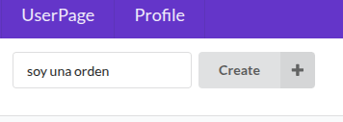
TC-17: Crear pedido con campos vacíos
Hardware y software:
CPU: Intel i7 1255U
GPU: Intel iRISxe graphics
RAM: 16 GB
Almacenamiento : 512 GB NVMe SSD
Sistema operativo: Linux Ubuntu 24.04.4 LTS
Navegador: Brave
Descripción: La prueba consiste en verificar si al intentar ingresar una orden con datos incompletos el sistema da un aviso de ingresar los datos faltantes y no permite hacerlo.
Encargado: Dereck Cuadra
Precondiciones: Usuario autenticado
Tipo: Funcional
Herramientas: Navegador en ventana privada
Datos de entrada: URLs /userpage
Pasos:
Descripción del paso | Resultado esperado | Resultado obtenido
1. Abrir navegador en ventana privada y loguearse el usuario | El usuario se loguea y se dirige a la parte de ordenes, no agrega la descripción y da en el botón create | El usuario se logueo y no se llenaron los datos correspondientes a la orden(descripción)
2. Navegar a  http://localhost:3000/userpage | El usuario se queda en el mismo apartado donde se agrego la orden junto a un mensaje de datos faltantes | Al no haber descripcion no se permite la creación de una orden

Estado: Correcta
Evidencia:
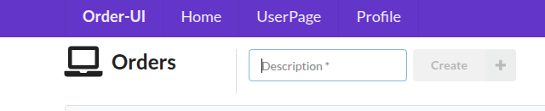

TC-18: Crear pedido sin autenticación
Hardware y software:
CPU: Intel i7 1255U
GPU: Intel iRISxe graphics
RAM: 16 GB
Almacenamiento : 512 GB NVMe SSD
Sistema operativo: Linux Ubuntu 24.04.4 LTS
Navegador: Brave
Descripción: La prueba consiste en verificar si al intentar ingresar una orden con los datos correspondientes y no estar logueado dando que el sistema no lo permite
Encargado: Dereck Cuadra
Precondiciones: Usuario no autenticado
Tipo: Funcional
Herramientas: Navegador en ventana privada
Datos de entrada: URLs /userpage
Pasos:
Descripción del paso | Resultado esperado | Resultado obtenido
1. Abrir navegador en ventana privada y no loguearse | El usuario se no loguea y se dirige a la parte de ordenes, agrega la descripción y da en el botón create | El usuario no se logueo y no se pudo ingresar al apartado de las órdenes
2. Navegar a  http://localhost:3000/userpage | El usuario se queda en el mismo apartado donde se agrego la orden, con la orden creada correctamente | Al no haber podido acceder al panel para crear las órdenes no se pudo crear la orden

Estado: Funciona de manera correcta
Evidencia:
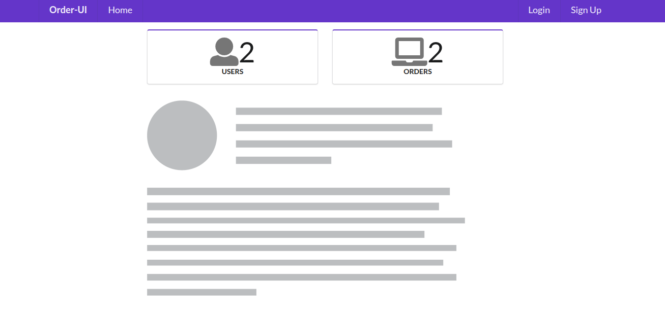
TC-19: Ver lista de pedidos propios
Hardware y software:
CPU: Intel i7 1255U
GPU: Intel iRISxe graphics
RAM: 16 GB
Almacenamiento : 512 GB NVMe SSD
Sistema operativo: Linux Ubuntu 24.04.4 LTS
Navegador: Brave
Descripción: La prueba consiste en poder observar las órdenes creadas por ese mismo usuario
Encargado: Dereck Cuadra
Precondiciones: Usuario autenticado
Tipo: Funcional
Herramientas: Navegador en ventana privada
Datos de entrada: URLs /userpage
Pasos:
Descripción del paso | Resultado esperado | Resultado obtenido
1. Abrir navegador en ventana privada y loguearse | El usuario se loguea y se dirige a la parte de ordenes | El usuario se logueo, se dirigió al apartado de las órdenes
2. Navegar a  http://localhost:3000/userpage | El usuario puede observar sus órdenes creadas con anterioridad | Se muestran las órdenes creadas con anterioridad por el usuario

Estado: Correcta
Evidencia:

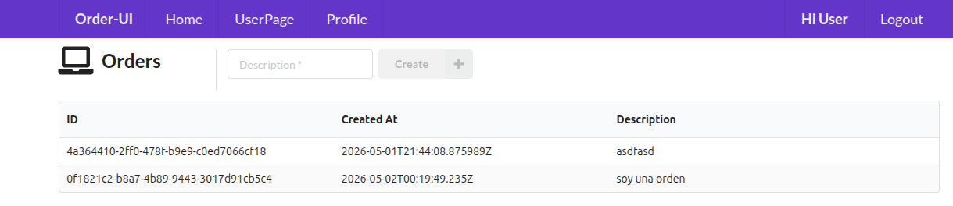

TC-20: Ver detalle de un pedido propio
Hardware y software:
CPU: Intel i7 1255U
GPU: Intel iRISxe graphics
RAM: 16 GB
Almacenamiento : 512 GB NVMe SSD
Sistema operativo: Linux Ubuntu 24.04.4 LTS
Navegador: Brave
Descripción: La prueba consiste en poder observar los detalles(id del pedido, cuando fue creado y su descripción) de un pedido creado por ese mismo usuario
Encargado: Dereck Cuadra
Precondiciones: Usuario autenticado
Tipo: Funcional
Herramientas: Navegador en ventana privada
Datos de entrada: URLs /userpage
Pasos:
Descripción del paso | Resultado esperado | Resultado obtenido
1. Abrir navegador en ventana privada y loguearse | El usuario se loguea y se dirige a la parte de ordenes | El usuario se logueo, se dirigió al apartado de las órdenes. En el sistema con órdenes de ese usuario creadas anteriormente
2. Navegar a  http://localhost:3000/userpage | El usuario al observar sus órdenes creadas con anterioridad puede ver los detalles de cada orden | Al se muestran las órdenes creadas del usuario anteriormente y en esa lista de órdenes aparecen datos adicionales de esta orden(id de la orden, fecha en la que se creó y la descripción)

Estado: Funciona de manera correcta
Evidencia:


TC-21: Intentar ver pedido de otro usuario
Hardware y software:
CPU: Intel i7 1255U
GPU: Intel iRISxe graphics
RAM: 16 GB
Almacenamiento : 512 GB NVMe SSD
Sistema operativo: Linux Ubuntu 24.04.4 LTS
Navegador: Brave
Descripción: La prueba consiste en poder observar las órdenes creadas por otro usuario al loguearse con usuario diferente al que creo las órdenes anteriormente
Encargado: Dereck Cuadra
Precondiciones: Usuario autenticado
Tipo: Funcional
Herramientas: Navegador en ventana privada
Datos de entrada: URLs /userpage
Pasos:
Descripción del paso | Resultado esperado | Resultado obtenido
1. Abrir navegador en ventana privada y loguearse | El usuario se loguea y se dirige a la parte de ordenes | El usuario se logueo, se dirigió al apartado de las órdenes. En el sistema existen más órdenes creadas de otro usuario y del usuario logueado
2. Navegar a  http://localhost:3000/userpage | El usuario puede observar sus órdenes creadas con anterioridad de otro usuario | Se muestran las órdenes creadas exclusivamente por el usuario aunque existan órdenes creadas por otro usuarios

Estado: Funciona de manera correcta
Evidencia:
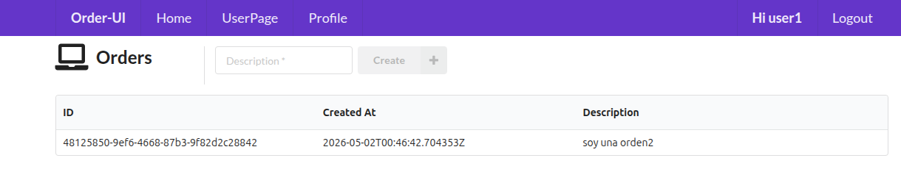


TC-22: Editar pedido existente
Hardware y software:
CPU: Intel i7 1255U
GPU: Intel iRISxe graphics
RAM: 16 GB
Almacenamiento : 512 GB NVMe SSD
Sistema operativo: Linux Ubuntu 24.04.4 LTS
Navegador: Brave
Descripción: La prueba consiste en poder editar las órdenes creadas por el mismo usuario que creó la orden
Encargado: Dereck Cuadra
Precondiciones: Usuario autenticado
Tipo: Funcional
Herramientas: Navegador en ventana privada
Datos de entrada: URLs /userpage
Pasos:
Descripción del paso | Resultado esperado | Resultado obtenido
1. Abrir navegador en ventana privada y loguearse | El usuario se loguea y se dirige a la parte de ordenes | El usuario se logueo, se dirigió al apartado de las órdenes. En el sistema existen órdenes creadas por el usuario anteriormente
2. Navegar a  http://localhost:3000/userpage | El usuario puede editar sus órdenes creadas con anterioridad | Se muestran las órdenes pero no tiene ningun apartado para poder editar las ordenes

Estado: Funciona de manera incorrecta
Evidencia: 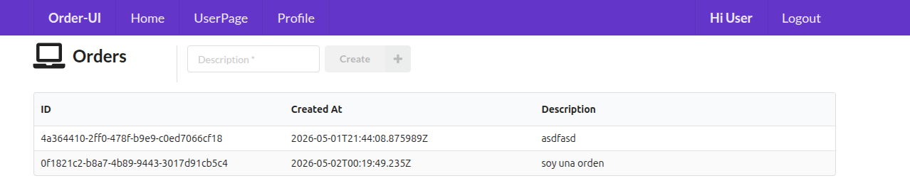
TC-23: Editar pedido con datos inválidos
Hardware y software:
CPU: Intel i7 1255U
GPU: Intel iRISxe graphics
RAM: 16 GB
Almacenamiento : 512 GB NVMe SSD
Sistema operativo: Linux Ubuntu 24.04.4 LTS
Navegador: Brave
Descripción: La prueba consiste en poder editar las órdenes creadas por el mismo usuario que creó la orden pero con datos inválidos(incompletos o corruptos)
Encargado: Dereck Cuadra
Precondiciones: Usuario autenticado
Tipo: Funcional
Herramientas: Navegador en ventana privada
Datos de entrada: URLs /userpage
Pasos:
Descripción del paso | Resultado esperado | Resultado obtenido
1. Abrir navegador en ventana privada y loguearse | El usuario se loguea y se dirige a la parte de ordenes | El usuario se logueo, se dirigió al apartado de las órdenes. En el sistema existen órdenes creadas por el usuario anteriormente
2. Navegar a  http://localhost:3000/userpage | El usuario puede editar en un panel sus órdenes creadas con anterioridad con datos faltantes | Se muestran las órdenes pero no tiene ningun apartado para poder editar las ordenes con datos inválidos

Estado: Funciona de manera incorrecta
Evidencia: 
TC-24: Editar pedido de otro usuario
Hardware y software:
CPU: Intel i7 1255U
GPU: Intel iRISxe graphics
RAM: 16 GB
Almacenamiento : 512 GB NVMe SSD
Sistema operativo: Linux Ubuntu 24.04.4 LTS
Navegador: Brave
Descripción: La prueba consiste en poder editar las órdenes creadas con anterioridad de un usuario logueandose con un usuario distinto al que las creo y editar esas órdenes creadas
Encargado: Dereck Cuadra
Precondiciones: Usuario autenticado
Tipo: Funcional
Herramientas: Navegador en ventana privada
Datos de entrada: URLs /userpage
Pasos:
Descripción del paso | Resultado esperado | Resultado obtenido
1. Abrir navegador en ventana privada y loguearse | El usuario se loguea y se dirige a la parte de ordenes | El usuario se logueo, se dirigió al apartado de las órdenes. En el sistema existen órdenes creadas por un usuario diferente al usuario logueado
2. Navegar a  http://localhost:3000/userpage | El usuario puede editar en un panel órdenes creadas con anterioridad de otro usuario | Se muestran las órdenes pero no tiene ningun apartado para poder editar las ordenes de otros usuarios

Estado: Funciona de manera incorrecta
Evidencia: 
TC-25: Eliminar pedido propio
Hardware y software:
CPU: Intel i7 1255U
GPU: Intel iRISxe graphics
RAM: 16 GB
Almacenamiento : 512 GB NVMe SSD
Sistema operativo: Linux Ubuntu 24.04.4 LTS
Navegador: Brave
Descripción: La prueba consiste en que un usuario puede eliminar pedidos creados anteriormente
Encargado: Dereck Cuadra
Precondiciones: Usuario autenticado
Tipo: Funcional
Herramientas: Navegador en ventana privada
Datos de entrada: URLs /userpage
Pasos:
Descripción del paso | Resultado esperado | Resultado obtenido
1. Abrir navegador en ventana privada y loguearse | El usuario se loguea y se dirige a la parte de ordenes | El usuario se logueo, se dirigió al apartado de las órdenes. En el sistema existen órdenes creadas por el usuario logueado con anterioridad
2. Navegar a  http://localhost:3000/userpage | El usuario puede eliminar órdenes creadas con anterioridad en un panel y después muestre un mensaje de advertencia de que se eliminara dicha orden | Se muestran las órdenes pero no tiene ningun apartado para poder eliminar las ordenes

Estado: Funciona de manera incorrecta
Evidencia:
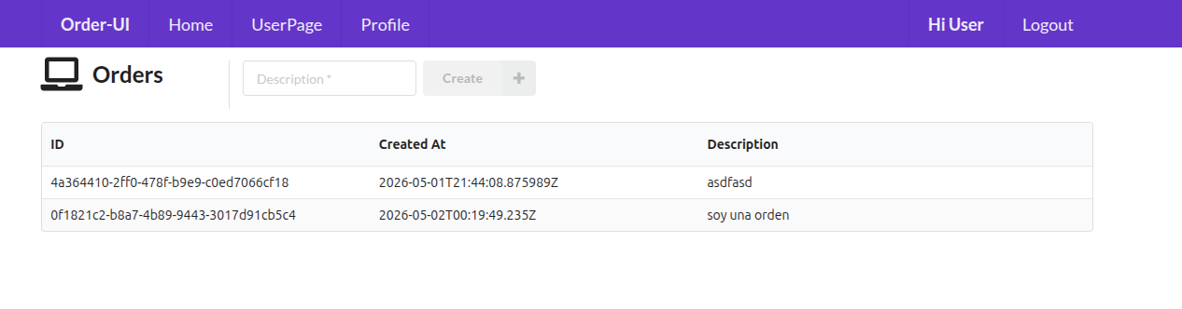

TC-26: Eliminar pedido de otro usuario
Hardware y software:
CPU: Intel i7 1255U
GPU: Intel iRISxe graphics
RAM: 16 GB
Almacenamiento : 512 GB NVMe SSD
Sistema operativo: Linux Ubuntu 24.04.4 LTS
Navegador: Brave
Descripción: La prueba consiste en que un usuario puede eliminar pedidos creados anteriormente por un usuario diferente al logueado
Encargado: Dereck Cuadra
Precondiciones: Usuario autenticado
Tipo: Funcional
Herramientas: Navegador en ventana privada
Datos de entrada: URLs /userpage
Pasos:
Descripción del paso | Resultado esperado | Resultado obtenido
1. Abrir navegador en ventana privada y loguearse | El usuario se loguea y se dirige a la parte de ordenes | El usuario se logueo, se dirigió al apartado de las órdenes. En el sistema existen órdenes creadas por el usuario logueado con anterioridad
2. Navegar a  http://localhost:3000/userpage | El usuario puede eliminar órdenes creadas con anterioridad por otros usuarios en un panel y después muestre un mensaje de advertencia de que se eliminara dicha orden | Se muestran las órdenes pero no tiene ningun apartado para poder eliminar las ordenes de otros usuarios

Estado: Funciona de manera incorrecta
Evidencia:


TC-27: Intentar XSS en descripción de pedido
Hardware y software:
CPU: Intel i7 1255U
GPU: Intel iRISxe graphics
RAM: 16 GB
Almacenamiento : 512 GB NVMe SSD
Sistema operativo: Linux Ubuntu 24.04.4 LTS
Navegador: Brave
Descripción: La prueba consiste en intentar un ataque xss en la descripción del pedido
Encargado: Dereck Cuadra
Precondiciones: Usuario autenticado
Tipo: Seguridad
Herramientas: Navegador en ventana privada
Datos de entrada: URLs /userpage
Pasos:
Descripción del paso | Resultado esperado | Resultado obtenido
1. Abrir navegador en ventana privada y loguearse | El usuario se loguea y se dirige a la parte de ordenes | El usuario se logueo, se dirigió al apartado de las órdenes.
2. Navegar a  http://localhost:3000/userpage | El usuario ingresa un ataque xss y el sistema lo detecta como tal y muestra un mensaje de que no se pueden usar etiquetas | Se agregó una orden con el siguiente contenido <script>alert('hackeado')</script>  el sistema lo tomo como si fuera una orden normal y agregó a las órdenes

Estado: Funciona de manera correcta
Evidencia: 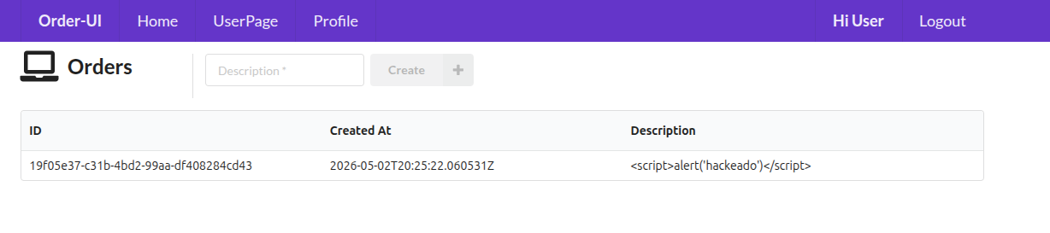
TC-28: Enviar token expirado
Hardware y software:
CPU: Intel i7 1255U
GPU: Intel iRISxe graphics
RAM: 16 GB
Almacenamiento : 512 GB NVMe SSD
Sistema operativo: Linux Ubuntu 24.04.4 LTS
Navegador: Brave
Descripción: La prueba consiste en intentar un token expirado cuando se crea una orden Encargado: Dereck Cuadra
Precondiciones: Token expirado
Tipo: Seguridad
Herramientas: Navegador en ventana privada
Datos de entrada: URLs /userpage
Pasos:
Descripción del paso | Resultado esperado | Resultado obtenido
1. Abrir navegador en ventana privada  Navegar a  http://localhost:8080/swagger-ui/index.html#/order-controller/createOrder | Se ingresa y se genera un token de sesión en  POST /auth/authenticate | Se ingresó POST /auth/authenticate para generar el token
2. Navegar a  http://localhost:8080/swagger-ui/index.html#/order-controller/createOrder | Se espera a que el token expire en 10 minutos y una vez pasado el tiempo en  POST /api/orders se envía un token expirado con la descripción siendo que el sistema lo debería rechazar | Una vez el token expirado después de 10 minutos se mandó junto a una descripción en  POST /api/orders y el sistema dio un error de 401 dando que el sistema rechazo

Estado: Funciona de manera correcta
Evidencia:
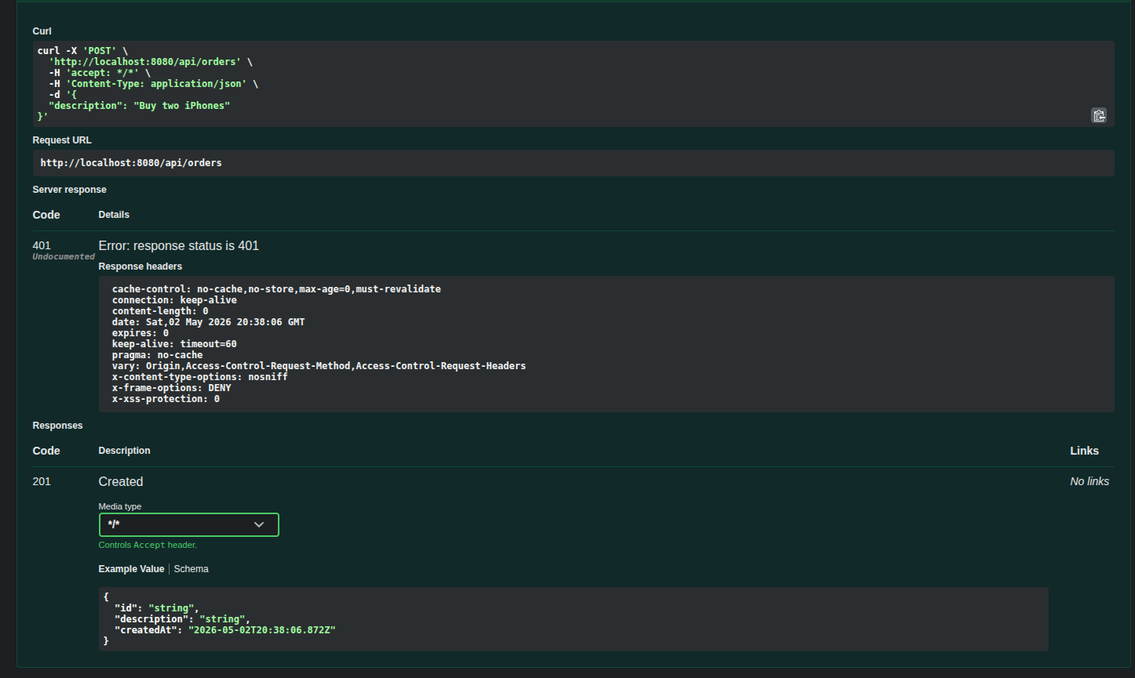

TC-29: Tiempo de respuesta listar pedidos (pocos)
Hardware y software:
CPU: Intel i7 1255U
GPU: Intel iRISxe graphics
RAM: 16 GB
Almacenamiento : 512 GB NVMe SSD
Sistema operativo: Linux Ubuntu 24.04.4 LTS
Navegador: Brave
Descripción: La prueba consiste en observar si el sistema tiene un tiempo de respuesta rápido al listar la lista de pedidos el tiempo debe ser menor a 1 segundo con 15 pedidos
Encargado: Dereck Cuadra
Precondiciones: Usuario autenticado
Tipo: Rendimiento
Herramientas: Navegador en ventana privada
Datos de entrada: URLs /userpage
Pasos:
Descripción del paso | Resultado esperado | Resultado obtenido
1. Abrir navegador en ventana privada y loguearse | El usuario se loguea y se dirige a la parte de ordenes, con 15 ordenes creadas con anterioridad | El usuario se logueo, se dirigió al apartado de las órdenes. En el sistema existen 15 órdenes creadas previamente
2. Navegar a  http://localhost:3000/userpage | El usuario puede observar las 15 ordenes de manera rápida con un tiempo de carga menor a 1 segundo | Se muestran las órdenes con un tiempo inferior a 1 segundo
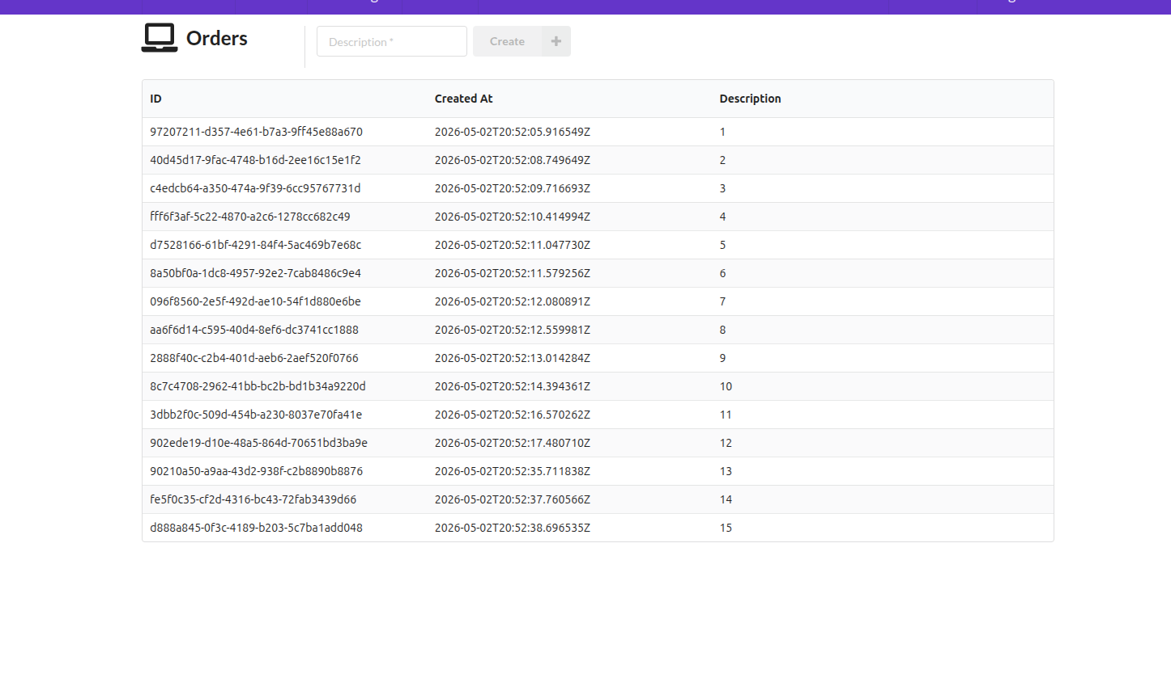
TC-30: Tiempo de respuesta listar pedidos (muchos)
Hardware y software:
CPU: Intel i7 1255U
GPU: Intel iRISxe graphics
RAM: 16 GB
Almacenamiento : 512 GB NVMe SSD
Sistema operativo: Linux Ubuntu 24.04.4 LTS
Navegador: Brave
Descripción: La prueba consiste en observar si el sistema tiene un tiempo de respuesta rápido al listar la lista de pedidos el tiempo debe ser menor a 1 segundo con 15 pedidos
Encargado: Dereck Cuadra
Precondiciones: Usuario autenticado
Tipo: Rendimiento
Herramientas: Navegador en ventana privada
Datos de entrada: URLs /userpage
Pasos:
Descripción del paso | Resultado esperado | Resultado obtenido
1. Abrir navegador en ventana privada y loguearse | El usuario se loguea y se dirige a la parte de ordenes, con 100 ordenes creadas con anterioridad | El usuario se logueo, se dirigió al apartado de las órdenes. En el sistema existen 100 órdenes creadas previamente
2. Navegar a  http://localhost:3000/userpage | El usuario puede observar las 100 ordenes de manera rápida con un tiempo de carga menor a 1 segundo | Se muestran las órdenes con un tiempo inferior a 1 segundo
